# Fonctionnalités souhaitées pour le plan interactif

Entrées par :

-Une liste de services qui peuvent être localisés sur le plan (cf. plan global BU avec les services) qui sont en légende

-Une liste de disciplines et de sous-disciplines (avec arborescence) : lorsqu’on choisit une discipline ou une sous-discipline, on voit s’afficher les étagères correspondantes dans la salle

-Recherche par cote : on rentre la cote d’un ouvrage. L’application se fonde sur les premiers chiffres de la cote (indice) pour localiser l’étagère où elle se trouve.

Echelles souhaitées :

Dans la mesure du possible, on devrait pouvoir afficher les étagères concernées à deux échelles : celle du plan de la BU et celle de la salle concernée.

## Cotes et plan de classement

Les ouvrages sont classés par thématiques dans les salles de lecture. Notre plan de classement s’appuie sur la Classification décimale universelle (CDU).

Les « cotes » sont l’adresse physique du document dans la salle.

Dans notre catalogue informatique (scd.u-paris10.fr), l’onglet « où trouver ce document » indique, lorsque l’ouvrage se trouve à la Bibliothèque Universitaire (BU), une salle (« Salle de Sciences Humaines ») et une cote (950-011 LAC)

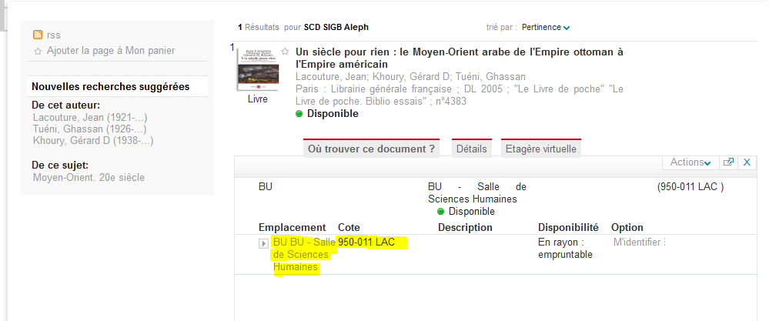

Les cotes sont accessibles aussi via la « recherche par balayage »,puis « rechercher par cote », sur le portail documentaire.

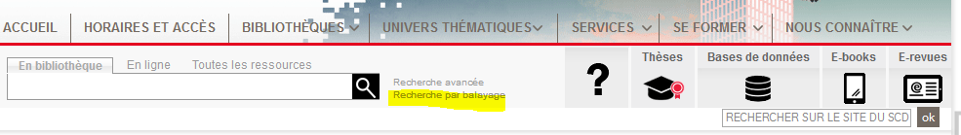  
Les cotes comprennent un indice (premiers chiffres) qui est commun et sur lequel nous nous basons dans les tableaux fournis.

## Documents fournis

Nous vous avons fourni

-un premier tableau global avec la répartition globale des cotes par salle. Nous sommes en train de compléter ce tableau en vérifiant les cotes et en numérotant les étagères.

-Une partie de ce tableau est d’ores et déjà complétée avec les numéros d’étagères : il s’agit des cotes se trouvant en salle de SHS - cette salle peut servir de test pour mettre en place la fonctionnalité recherche par discipline et recherche par cote.

Le secteur et la discipline qui sont mentionnés dans le tableau doivent servir à créer dans l’application une entrée par discipline / sous-disciplines (arborescence) : l’usager peut choisir une discipline, ou affiner choisir une sous-discipline, et afficher sur le plan les étagères correspondantes dans la salle. Certaines cotes sont rangées sur plusieurs étagères : on a alors séparé les numéros d’étagères par des virgules dans la colonne étagère. (Pour certaines disciplines il y aura trois niveaux d’arborescence pour certaines disciplines et non deux).

La colonne « Cote – commence par » indique les indices ou racines de cotes, ce qui signifie par exemple que sous la cote 95 on aura aussi les cotes commençant par 950-11, 951, 952, etc., sauf les cotes exclues (« sauf » dans le tableau) qui font l’objet d’une discipline spécifique.

Exemple : sous la cote 22, indiquée comme « religion – bible » dans le tableau

Tableau fourni (salle SHS)

|  |  |  |  |  |
| --- | --- | --- | --- | --- |
| Salle | Etagère(s) | Secteur / discipline | Sous-discipline | Cotes : "commencent par" |
| Sciences Humaines | 57,58 | Religion | Bible | 22 |

Cette racine de cote (22) englobe :

22 Bible : éditions

22.0 Bible : études

22 (03) Bible : dictionnaires

221 Ancien Testament : éditions

221.0 Ancien Testament : études

225 Nouveau Testament : éditions

225.0 Nouveau Testament : études

Si l’étudiant tape la cote d’un de nos livres : « 225.0 AND », l’application devra prendre en considération la racine de cote « 22 » et afficher sur le plan les étagères 57 et 58.